这里是正文。

这里是正文。

这里是正文

# 第一章

这里是正文。

## 第一节

这里是正文。

## 第二节

这里是正文。

# 第二章

这里是正文。

## 第一节

这里是正文。

## 第二节

这里是正文。

|  |  |  |  |
| --- | --- | --- | --- |
| 姓名 | 学号 | 学科 | 成绩 |
| 小明 | 001 | 语文 | 98 |
| 小明 | 001 | 数学 | 97 |
| 小华 | 002 | 语文 | 94 |
| 小华 | 002 | 数学 | 99 |
| 小红 | 003 | 语文 | 100 |
| 小红 | 003 | 数学 | 95 |

101班成绩表

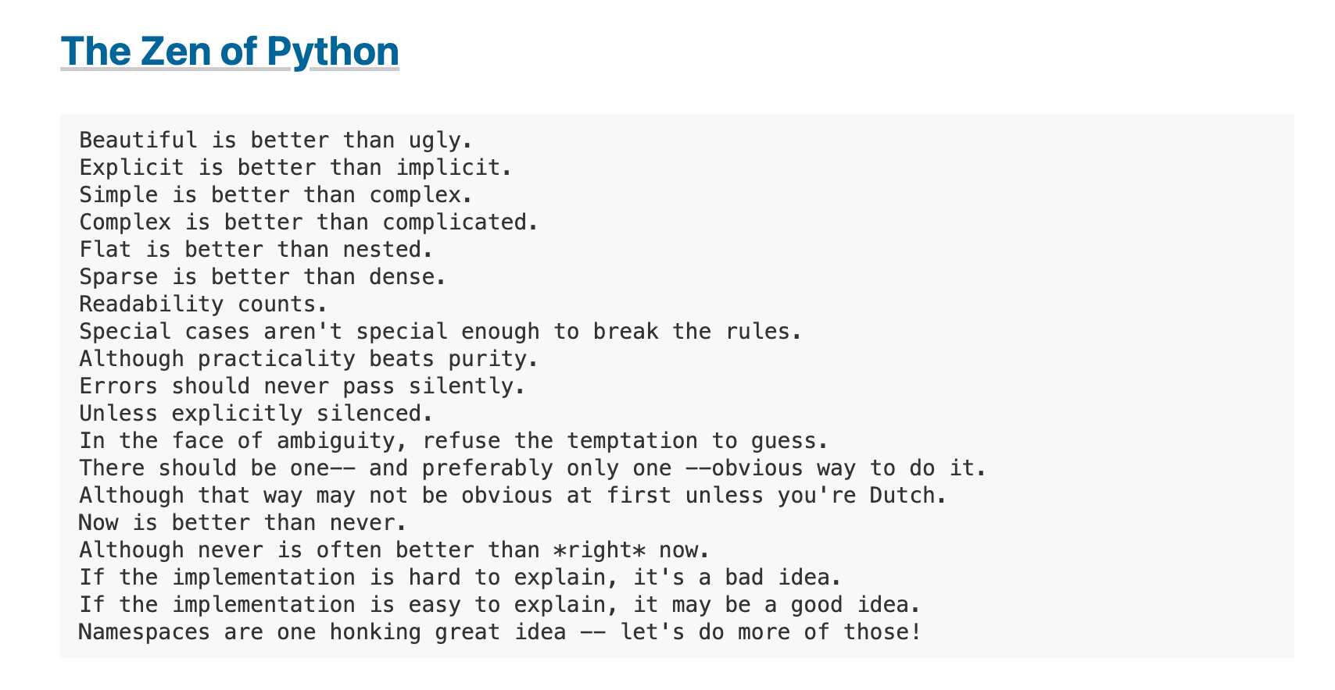

这里是左侧文本。这里是左侧文本。这里是左侧文本。这里是左侧文本。这里是左侧文本。这里是左侧文本。这里是左侧文本。这里是左侧文本。这里是左侧文本。这里是左侧文本。这里是左侧文本。

这里是右侧文本。这里是右侧文本。这里是右侧文本。这里是右侧文本。这里是右侧文本。这里是右侧文本。这里是右侧文本。这里是右侧文本。这里是右侧文本。这里是右侧文本。这里是右侧文本。这里是右侧文本。这里是右侧文本。这里是右侧文本。这里是右侧文本。这里是右侧文本。这里是右侧文本。这里是右侧文本。